1. Вычислите угол АОС:  если угол СОЕ =55  Ответ: 125  2. Вычислите угол ВОС:  если угол СОD=21  Ответ: 69  3. Вычислите угол ВОЕ:  если угол DОЕ=38  Ответ: 128  4. Вычислите угол АОС:  если угол СОЕ =39  Ответ: 141  5. Вычислите угол ВОС:  если угол СОD=33  Ответ: 57  6. Вычислите угол ВОЕ:  если угол DОЕ=25  Ответ: 115  7. Вычислите угол ВОD:  если значения углов не дано  Ответ: 90  309167.xyz | 1. Вычислите угол АОС:  если угол СОЕ =46  Ответ: 134  2. Вычислите угол ВОС:  если угол СОD=30  Ответ: 60  3. Вычислите угол ВОЕ:  если угол DОЕ=23  Ответ: 113  4. Вычислите угол АОС:  если угол СОЕ =31  Ответ: 149  5. Вычислите угол ВОС:  если угол СОD=33  Ответ: 57  6. Вычислите угол ВОЕ:  если угол DОЕ=32  Ответ: 122  7. Вычислите угол ВОD:  если значения углов не дано  Ответ: 90  309167.xyz | 1. Вычислите угол АОС:  если угол СОЕ =54  Ответ: 126  2. Вычислите угол ВОС:  если угол СОD=35  Ответ: 55  3. Вычислите угол ВОЕ:  если угол DОЕ=31  Ответ: 121  4. Вычислите угол АОС:  если угол СОЕ =78  Ответ: 102  5. Вычислите угол ВОС:  если угол СОD=34  Ответ: 56  6. Вычислите угол ВОЕ:  если угол DОЕ=44  Ответ: 134  7. Вычислите угол ВОD:  если значения углов не дано  Ответ: 90  309167.xyz
1. Вычислите угол АОС:  если угол СОЕ =51  Ответ: 129  2. Вычислите угол ВОС:  если угол СОD=22  Ответ: 68  3. Вычислите угол ВОЕ:  если угол DОЕ=45  Ответ: 135  4. Вычислите угол АОС:  если угол СОЕ =55  Ответ: 125  5. Вычислите угол ВОС:  если угол СОD=24  Ответ: 66  6. Вычислите угол ВОЕ:  если угол DОЕ=47  Ответ: 137  7. Вычислите угол ВОD:  если значения углов не дано  Ответ: 90  309167.xyz | 1. Вычислите угол АОС:  если угол СОЕ =69  Ответ: 111  2. Вычислите угол ВОС:  если угол СОD=22  Ответ: 68  3. Вычислите угол ВОЕ:  если угол DОЕ=25  Ответ: 115  4. Вычислите угол АОС:  если угол СОЕ =86  Ответ: 94  5. Вычислите угол ВОС:  если угол СОD=22  Ответ: 68  6. Вычислите угол ВОЕ:  если угол DОЕ=30  Ответ: 120  7. Вычислите угол ВОD:  если значения углов не дано  Ответ: 90  309167.xyz | 1. Вычислите угол АОС:  если угол СОЕ =53  Ответ: 127  2. Вычислите угол ВОС:  если угол СОD=34  Ответ: 56  3. Вычислите угол ВОЕ:  если угол DОЕ=35  Ответ: 125  4. Вычислите угол АОС:  если угол СОЕ =62  Ответ: 118  5. Вычислите угол ВОС:  если угол СОD=33  Ответ: 57  6. Вычислите угол ВОЕ:  если угол DОЕ=41  Ответ: 131  7. Вычислите угол ВОD:  если значения углов не дано  Ответ: 90  309167.xyz

Вариант 412  Самостоятельная работа смежные углы  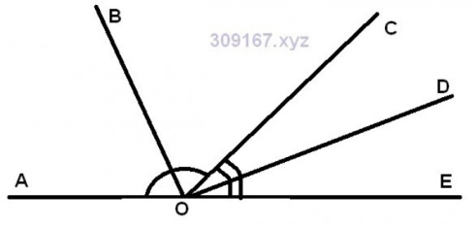  ОВ биссектриса угла АОС  OD биссектриса угла СОЕ  1. Вычислите угол АОС:  если угол СОЕ =55  2. Вычислите угол ВОС:  если угол СОD=21  3. Вычислите угол ВОЕ:  если угол DОЕ=38  4. Вычислите угол АОС:  если угол СОЕ =39  5. Вычислите угол ВОС:  если угол СОD=33  6. Вычислите угол ВОЕ:  если угол DОЕ=25  7. Вычислите угол ВОD:  если значения углов не дано | Вариант 422  Самостоятельная работа смежные углы  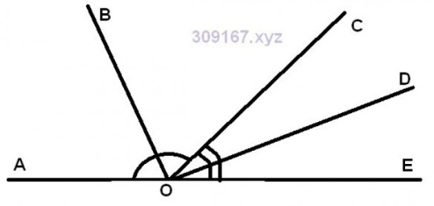  ОВ биссектриса угла АОС  OD биссектриса угла СОЕ  1. Вычислите угол АОС:  если угол СОЕ =46  2. Вычислите угол ВОС:  если угол СОD=30  3. Вычислите угол ВОЕ:  если угол DОЕ=23  4. Вычислите угол АОС:  если угол СОЕ =31  5. Вычислите угол ВОС:  если угол СОD=33  6. Вычислите угол ВОЕ:  если угол DОЕ=32  7. Вычислите угол ВОD:  если значения углов не дано | Вариант 432  Самостоятельная работа смежные углы  ОВ биссектриса угла АОС  OD биссектриса угла СОЕ  1. Вычислите угол АОС:  если угол СОЕ =54  2. Вычислите угол ВОС:  если угол СОD=35  3. Вычислите угол ВОЕ:  если угол DОЕ=31  4. Вычислите угол АОС:  если угол СОЕ =78  5. Вычислите угол ВОС:  если угол СОD=34  6. Вычислите угол ВОЕ:  если угол DОЕ=44  7. Вычислите угол ВОD:  если значения углов не дано
Вариант 442  Самостоятельная работа смежные углы  ОВ биссектриса угла АОС  OD биссектриса угла СОЕ  1. Вычислите угол АОС:  если угол СОЕ =51  2. Вычислите угол ВОС:  если угол СОD=22  3. Вычислите угол ВОЕ:  если угол DОЕ=45  4. Вычислите угол АОС:  если угол СОЕ =55  5. Вычислите угол ВОС:  если угол СОD=24  6. Вычислите угол ВОЕ:  если угол DОЕ=47  7. Вычислите угол ВОD:  если значения углов не дано | Вариант 452  Самостоятельная работа смежные углы  ОВ биссектриса угла АОС  OD биссектриса угла СОЕ  1. Вычислите угол АОС:  если угол СОЕ =69  2. Вычислите угол ВОС:  если угол СОD=22  3. Вычислите угол ВОЕ:  если угол DОЕ=25  4. Вычислите угол АОС:  если угол СОЕ =86  5. Вычислите угол ВОС:  если угол СОD=22  6. Вычислите угол ВОЕ:  если угол DОЕ=30  7. Вычислите угол ВОD:  если значения углов не дано | Вариант 462  Самостоятельная работа смежные углы  ОВ биссектриса угла АОС  OD биссектриса угла СОЕ  1. Вычислите угол АОС:  если угол СОЕ =53  2. Вычислите угол ВОС:  если угол СОD=34  3. Вычислите угол ВОЕ:  если угол DОЕ=35  4. Вычислите угол АОС:  если угол СОЕ =62  5. Вычислите угол ВОС:  если угол СОD=33  6. Вычислите угол ВОЕ:  если угол DОЕ=41  7. Вычислите угол ВОD:  если значения углов не дано

